BULLETIN MISSIONNAIRE

SABBAT 10 MAI 2025

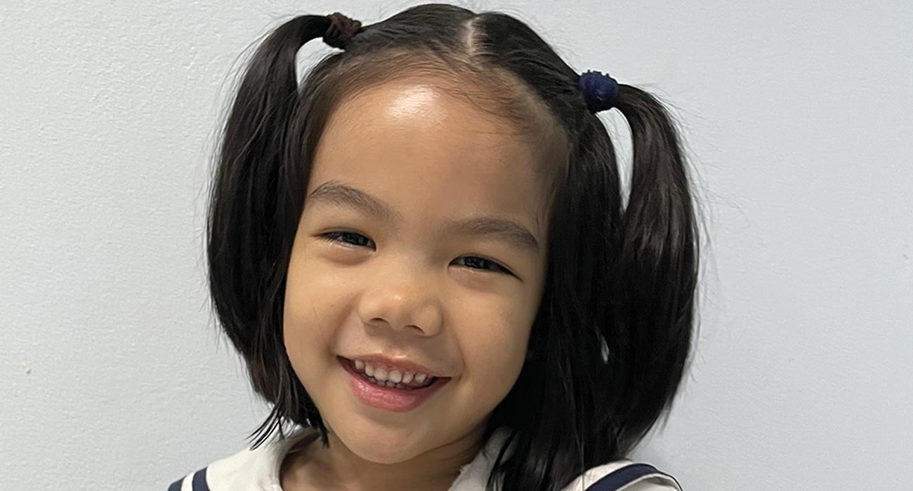

Un bon exemple

**Conseils pour l'histoire**

* Aux enseignants de l’École du sabbat : cette histoire est pour le sabbat 10 mai.

Par Andrew McChesney

Serene aimait sa grande sœur, Nehe. Quoi que Nehe fasse, Serene la suivait. Nehe était tout pour Serene. Serene avait 2 ans et Nehe 6 ans.

Une nuit, Serene se glissa dans le lit de Nehe, comme à son habitude. Les deux petites filles étaient allongées dans la chambre sombre de leur maison de Korat, en Thaïlande. Serene regarda Nehe et vit qu'elle avait fermé les yeux. Ce n'était pas inhabituel. Nehe fermait toujours les yeux pour dormir. Mais Nehe n'était pas immobile comme d'habitude. Elle joignait les mains.

« Qu’est-ce que tu fais ? » murmura Serene.

Nehe ouvrit les yeux.

« Je vais prier », dit-elle.

« Que signifie prier ? » demanda Serene.

La famille de Serene et Nehe n'était pas chrétienne. Comme beaucoup de Thaïlandais, ils adoraient d'autres dieux. Mais Nehe avait commencé à fréquenter une école adventiste du septième jour, où elle apprenait à prier le Dieu de l'Univers.

Nehe a dit à sa sœur que la prière consistait à parler au Dieu de l’Univers.

Serene apprécia cette idée. « Moi aussi, je veux prier », dit-elle. « Montre-moi comment prier. »

Nehe dit à Serene de fermer les yeux et de joindre les mains. Elle expliqua que c'était ainsi qu'elle se préparait à parler au Dieu de l'Univers.

Serene croisa les mains et ferma les yeux.

Puis Nehe dit qu’elle allait invoquer le nom du Dieu de l’Univers et lui parler en silence.

« Quand tu as fini de lui parler, Tu dis : « Amen » », a-t-elle dit.

Puis Nehe ferma les yeux et joignit à nouveau les mains, et elle se tut tandis qu'elle parlait au Dieu de l'Univers dans son cœur.

Serene n'entendait pas ce que Nehe disait. Mais elle savait que Nehe parlait au Dieu de l'Univers, et elle aussi voulait lui parler. Alors, elle ferma les yeux et joignit les mains. Puis elle pria pour la première fois de sa vie.

« Mon Dieu », dit-elle, parlant silencieusement dans son cœur, là où aucune oreille humaine ne pouvait l'entendre. « S'il te plaît, aide-moi à être bienveillante envers mes amis et ma famille. Amen. »

Serene sourit joyeusement après avoir terminé. Elle aimait parler au Dieu de l'Univers. Elle décida de lui parler tous les jours.

Et elle l'a fait.

Aujourd'hui, Serene a 5 ans et est en maternelle dans la même école adventiste où sa grande sœur a appris à prier. Elle parle à Dieu tous les soirs avant de se coucher. Elle lui demande de l'aider à être bienveillante envers ses amis, sa famille et son institutrice. Elle lui demande également de lui pardonner ses péchés. « Je suis désolée pour les mauvaises choses que j'ai faites aujourd'hui », dit-elle. « S'il te plaît, pardonne-moi. Amen. »

Puis elle s'endort.

Le matin, au réveil, elle pense souvent à Dieu immédiatement. Elle adore penser à Dieu. Allongée dans son lit, elle se demande si Dieu la regarde. Elle se demande si Dieu la regarde à cet instant précis. Elle en est certaine. La Bible dit : « Les yeux de l'Éternel sont en tout lieu, observant les méchants et les bons. » ( [Proverbes 15:3, LSG](https://ref.ly/Prov%2015.3;nkjv?t=biblia) )

Avant de sauter du lit pour prendre son petit-déjeuner préféré, une soupe de nouilles, elle murmure : « Merci, mon Dieu ! »

Des études sereines à l'école internationale adventiste de Korat, en Thaïlande, où de nombreux enfants, comme elle, sont issus de familles qui n'ont jamais entendu parler de Dieu. Une partie d'une offrande du treizième sabbat, il y a plusieurs années, a contribué à la construction de l'école. Merci pour votre offrande du treizième sabbat ce trimestre, qui permettra à d'autres enfants d'Asie de découvrir le Dieu de l'Univers.